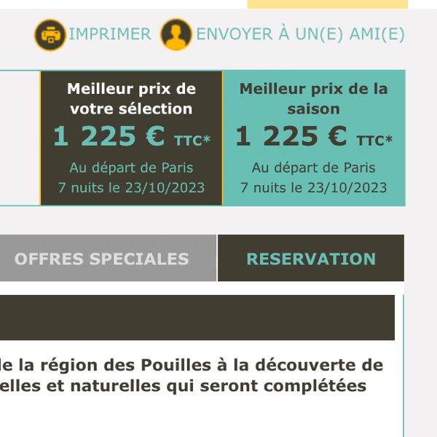
TOPOFTRAVEL

Depuis Bari, cet itinéraire vous conduira au cœur de la région des Pouilles à la découverte de sites parfois méconnus. Autant de richesses culturelles et naturelles qui seront complétées par une nature grandiose.
France – Bari
Envol pour Bari. A l’arrivée, transfert à l’hôtel. Installation, dîner et nuit à l’hôtel dans la région de Bari.

Bari - Barletta – Castel del Monte – Bari (160 km)
Départ en direction de Barletta et visite guidée de la ville avec notamment le dôme, le colosse, et l’église du Saint-Sépulcre... Continuation vers le parc archéologique de de Canne de la Battaglia. Déjeuner libre et départ en direction de Castel del Monte, un château italien du XIIIe siècle, (entrée incluse) connu comme étant l’un des plus beaux châteaux du monde, classé par l’UNESCO. Retour dans la région de Paris. Dîner et nuit à l’hôtel.

Bari – Alberobello - Matera – Bari (195 km)
Départ en direction du village typique d’Alberobello. Visite du centre historique, l’un des plus intéressants des Pouilles avec ses édifices si particuliers, l’église de Sant Antonio, le sanctuaire de S. Medici Cosma et San Damiano où se trouve le Trullo Sovrano (entrée incluse). Déjeuner libre, continuation vers Matera. Visite de la ville de « sassi » : cité troglodyte habitée depuis le néolithique, aujourd’hui classée par l’UNESCO pour ses innombrables richesses architecturales (entrée incluse). Retour à Bari. Dîner et nuit à l’hôtel.

Bari - Le Gargano - Bari (380 km)
Route vers la Forêt Umbre et visite de la réserve naturelle protégée de la péninsule du Gargano. Continuation vers Vieste, petit port agréable, avec ses nombreuses ruelles médiévales et sa cathédrale romane. Déjeuner libre. Départ vers Monte Sant’Angelo installé sur la montagne, veillé par son château et le sanctuaire de Saint Michel. Dîner et nuit à l’hôtel.

Bari – Taranto – Lecce (208 km)
Départ pour Taranto et visite guidée de la vieille ville : le Dôme, le château, l’église San Domenico Maggiore et le Lungomare Vittorio Emanuele et du Musée National de Taranto*. Déjeuner libre puis route pour Lecce. Visite guidée de “la Florence du Baroque" avec ses pierres de couleurs chaudes et ses décors de théâtre : la porte de Naples, la basilique Santa Croce, le palais du Gouvernement, le château, la place San Oronzo, le Dôme (visites extérieures). Dîner et nuit à l’hôtel.

Lecce - Galatina – Otranto – Lecce (108 km)
Après la visite du centre très beau centre historique de Galatina, vous partez en direction de Otranto. Déjeuner libre puis découverte de la ville avec la cathédrale et le château Aragonese*. Retour à Lecce. Dîner et nuit à l’hôtel.

Lecce – Ostuni - Bari (160 km)
Arrêt à Ostuni. Visite guidée de la cathédrale, du centre historique et du Palais Ducale avant le déjeuner libre. Continuation vers Bari. Visite de cette ville baroque avec son bourg médiéval, la basilique de San Nicolas, la Cathédrale de San Sabino, l’église Byzantine de San Grégorio et du Château Svevo di Bari*. Dîner et nuit à l’hôtel.

Bari - France
Temps libre selon l’horaire du vol retour, transfert à l’aéroport et envol pour la France

Ces prix comprennent :
- Le transport aérien France/Bari/France sur vols spéciaux, réguliers ou low-cost avec ou sans escale,
- les taxes et redevances aéroportuaires (60€), frais de dossier, tous deux sujets à modifications,
- les transferts aéroport/hôtel/aéroport,
- le transport terrestre en autocar climatisé selon le programme,
- le logement 7 nuits en chambre double standard en hôtel 4* (hors centre-ville) et demi-pension, du dîner du jour 1 au petit déjeuner du jour 8,
- les visites et excursions mentionnées,
- les services d'un accompagnateur francophone durant tout le circuit,
- les services de guides locaux francophones pour certaines visites
- les audiophones à disposition du jour 2 au jour 7.
Ces prix ne comprennent pas :
- le supplément pension complète : 205€ (6 déjeuners),
- les boissons, les pourboires et les dépenses d'ordre personnel, - la taxe de séjour à régler sur place,
- les visites non mentionnées et optionnelles,
- le port des bagages,
- le supplément chambre individuelle : 215€,
- Formules Assurances & Assistance Rapatriement/Bagages TOP

Donatello rien en septembre!!!!

Kuoni
Annoncé 1980 mais pas moyen de réserver!!!!!

